

Отдел гарантии +7 499 110-50-78 Отдел продаж +7 800 555-98-62
КАРТА ОТГРУЗКИ

Грабли-сеноворошилки D-Pol ГВН-5

Габариты в собранном состоянии: 3,7*3,2*1,2 м
Габариты в разобранном состоянии: 2,0*1,3*0,7 м
Общий вес: 140кг

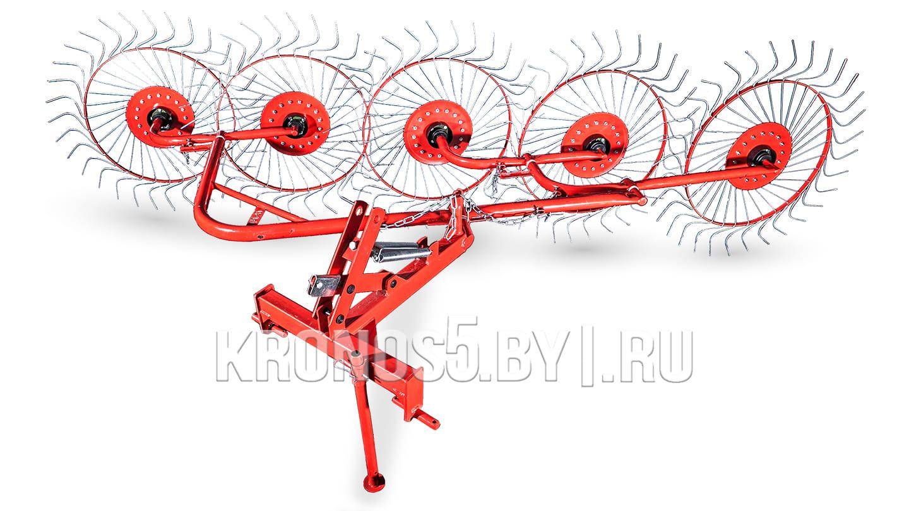

Комплектация:

Наименование | Фото | шт | Кол-во при приемке | Проверил
Обратите ВНИМАНИЕ на размеры оси и выделенный фрагмент  Ось большая длиной 190*105 | 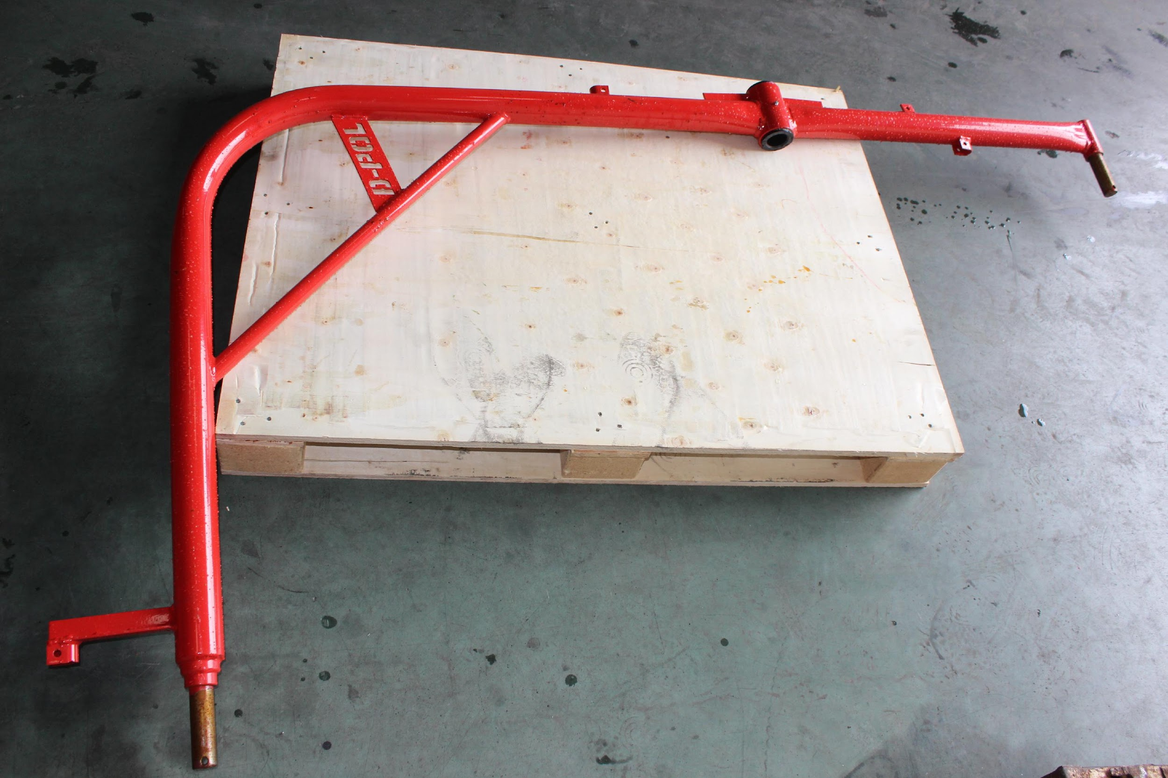 | 1
Колесо  красное! | 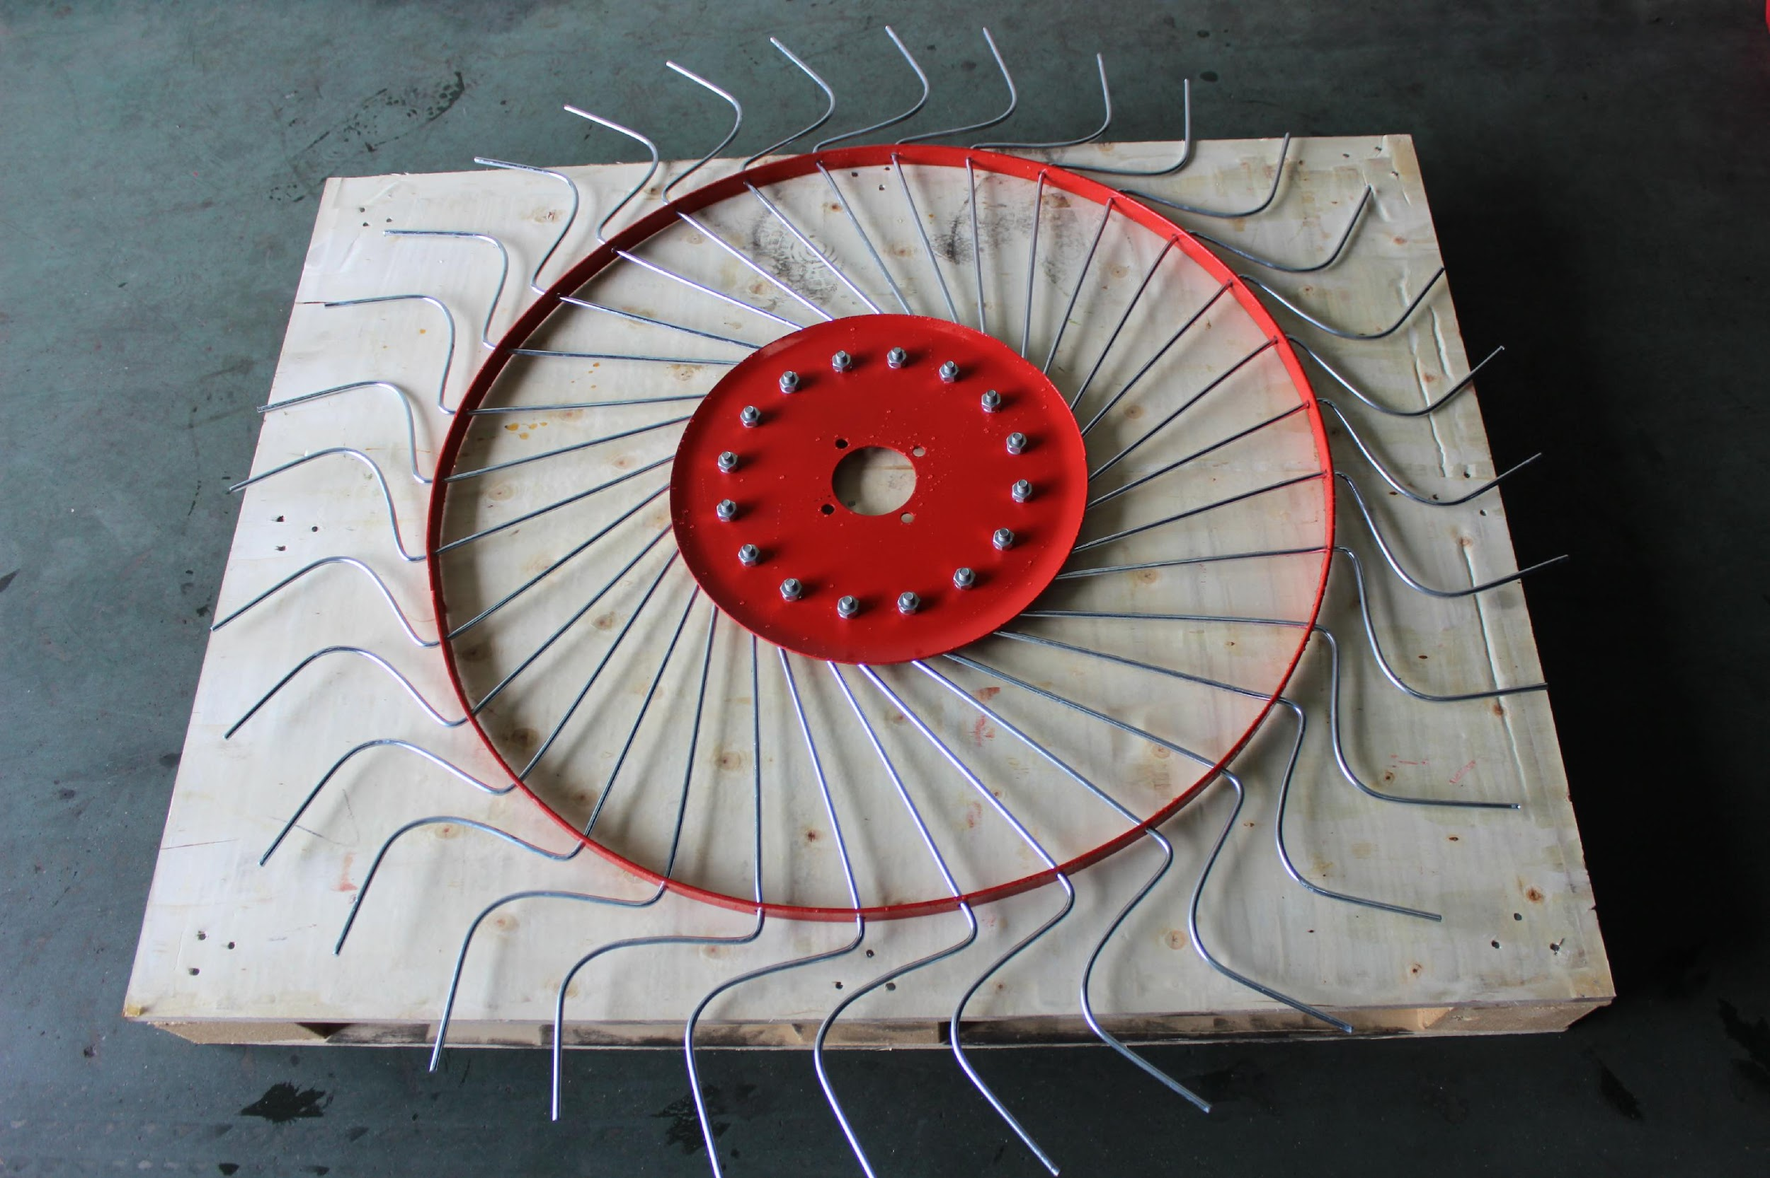 | 5
Ось средняя длиной 115*45 | 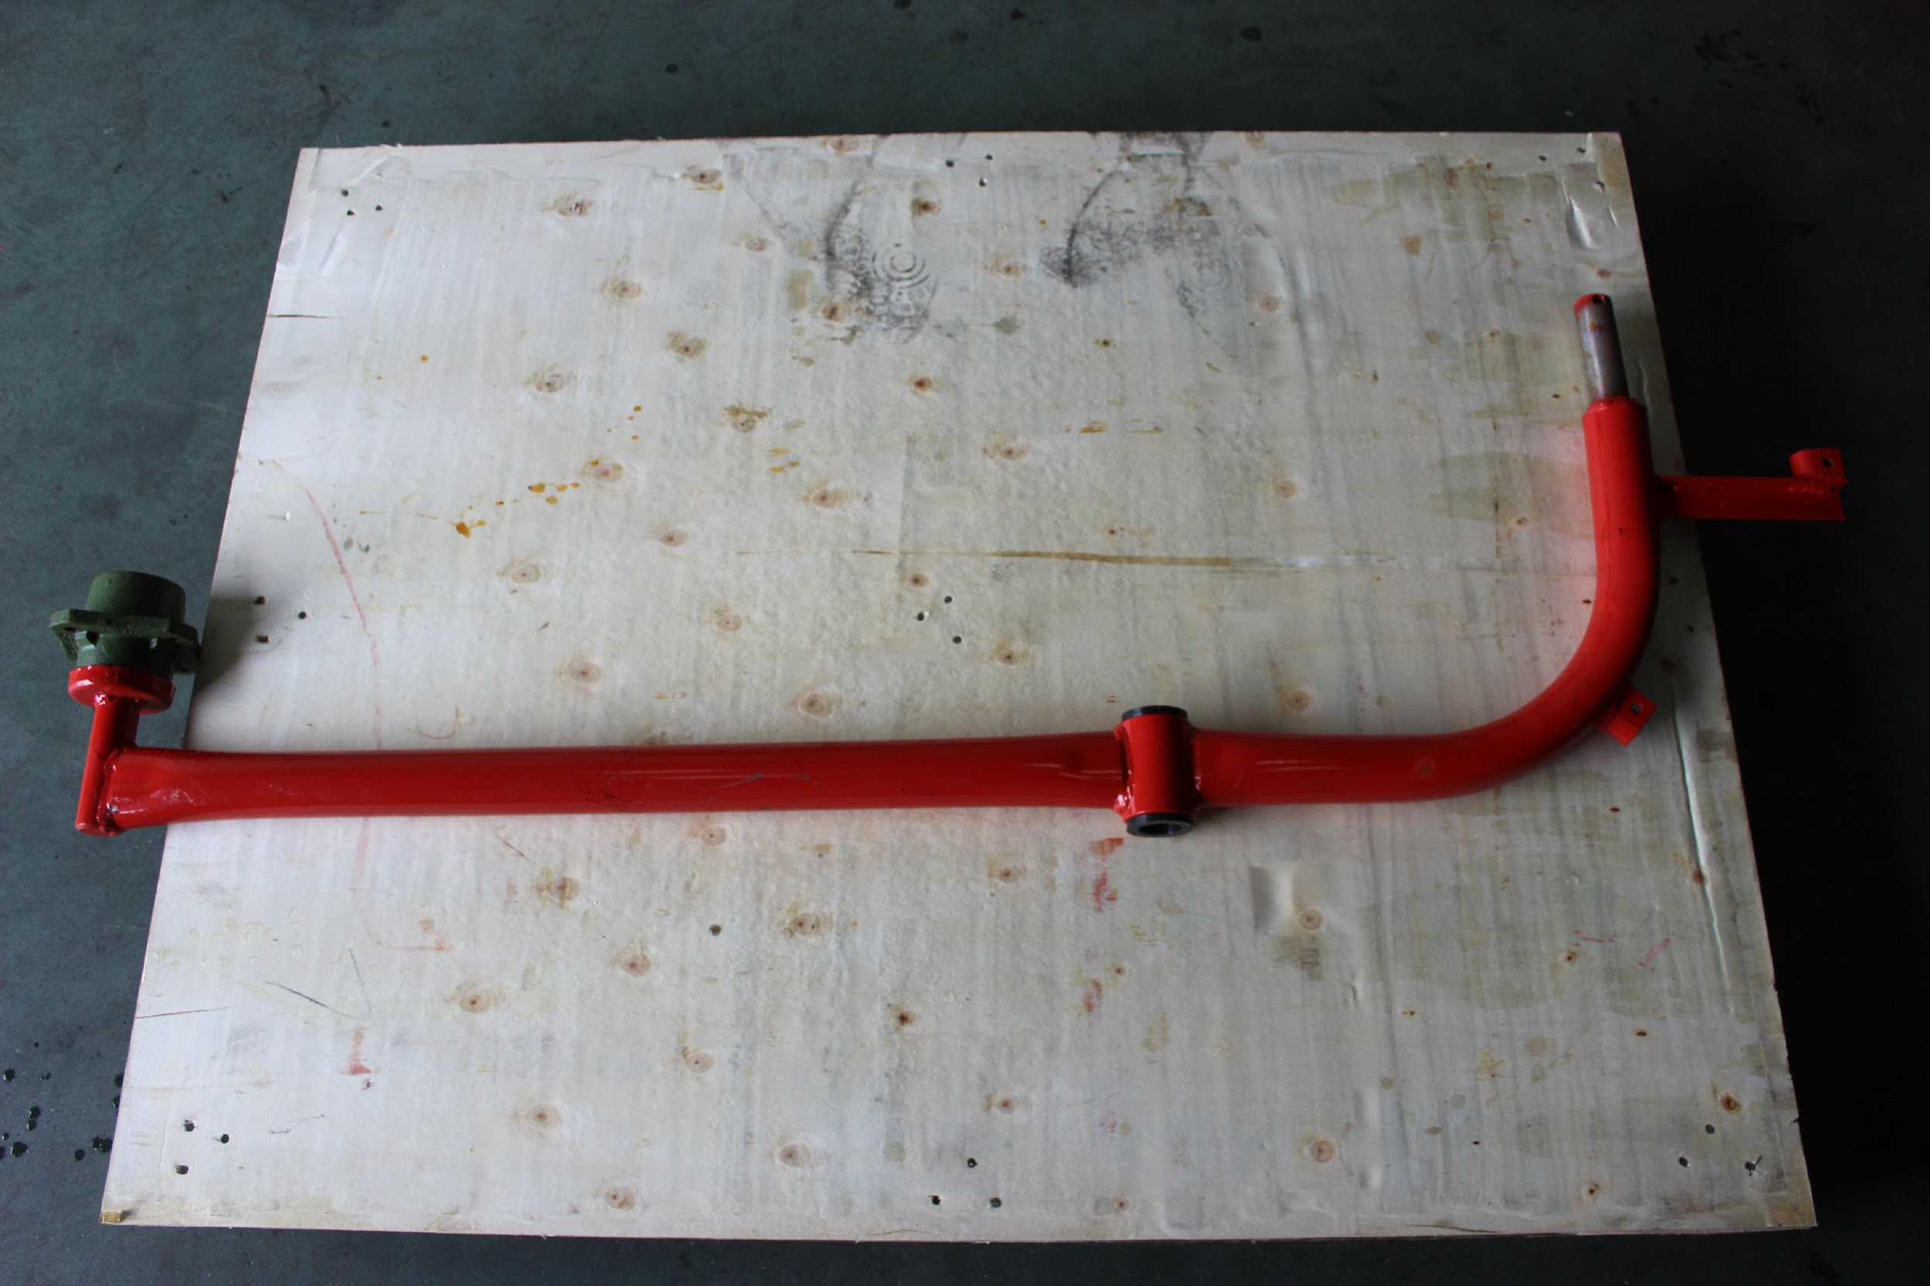 | 1
Ось маленькая длиной 80*45 | 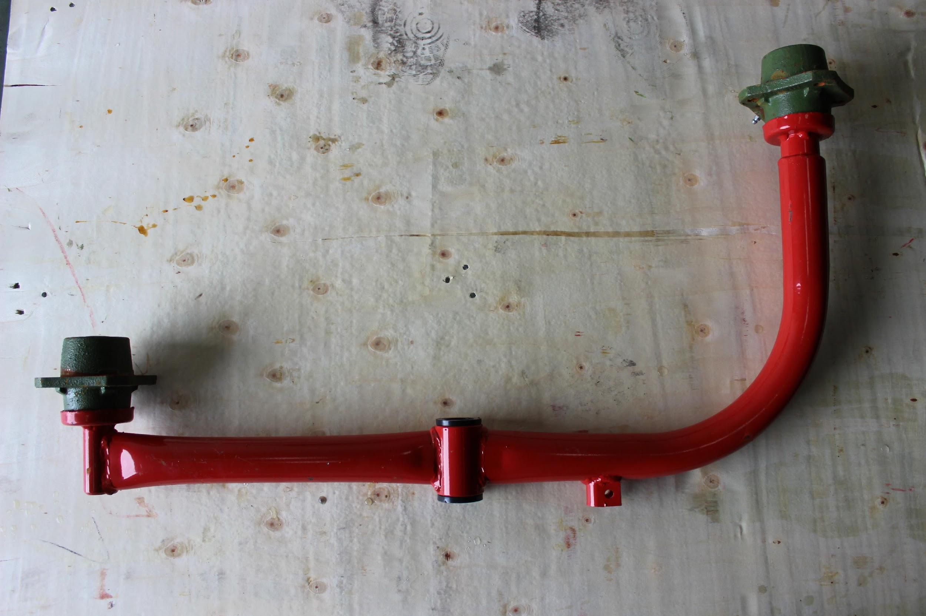 | 2
Рама с креплением под гидравлику | 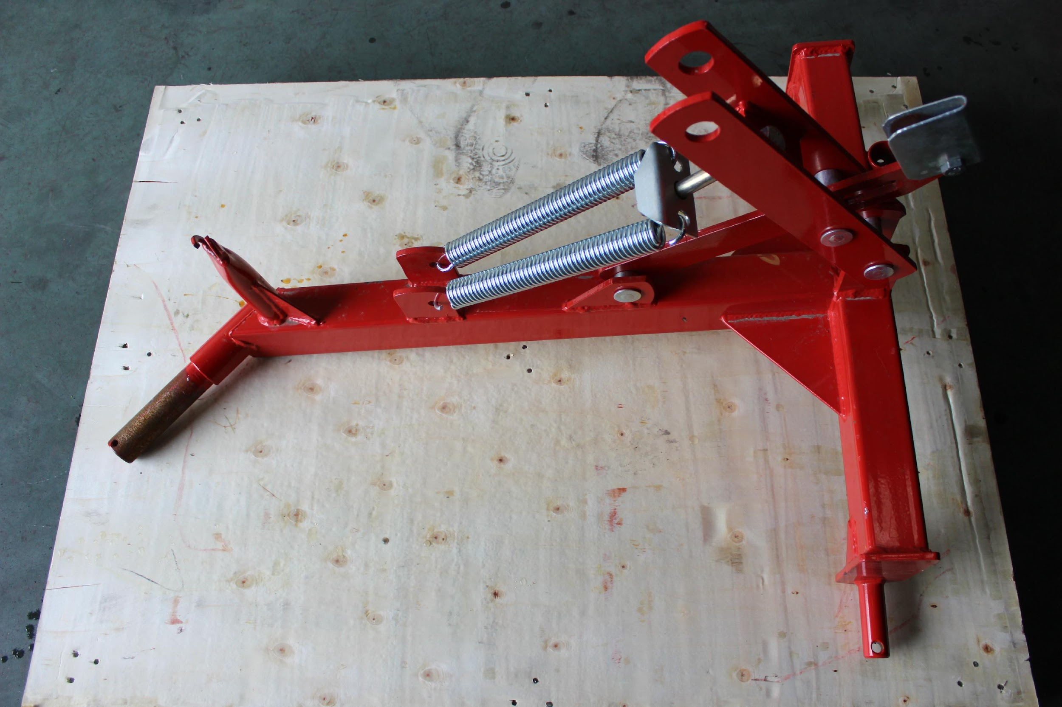 | 1
Стойка опорная  60см | 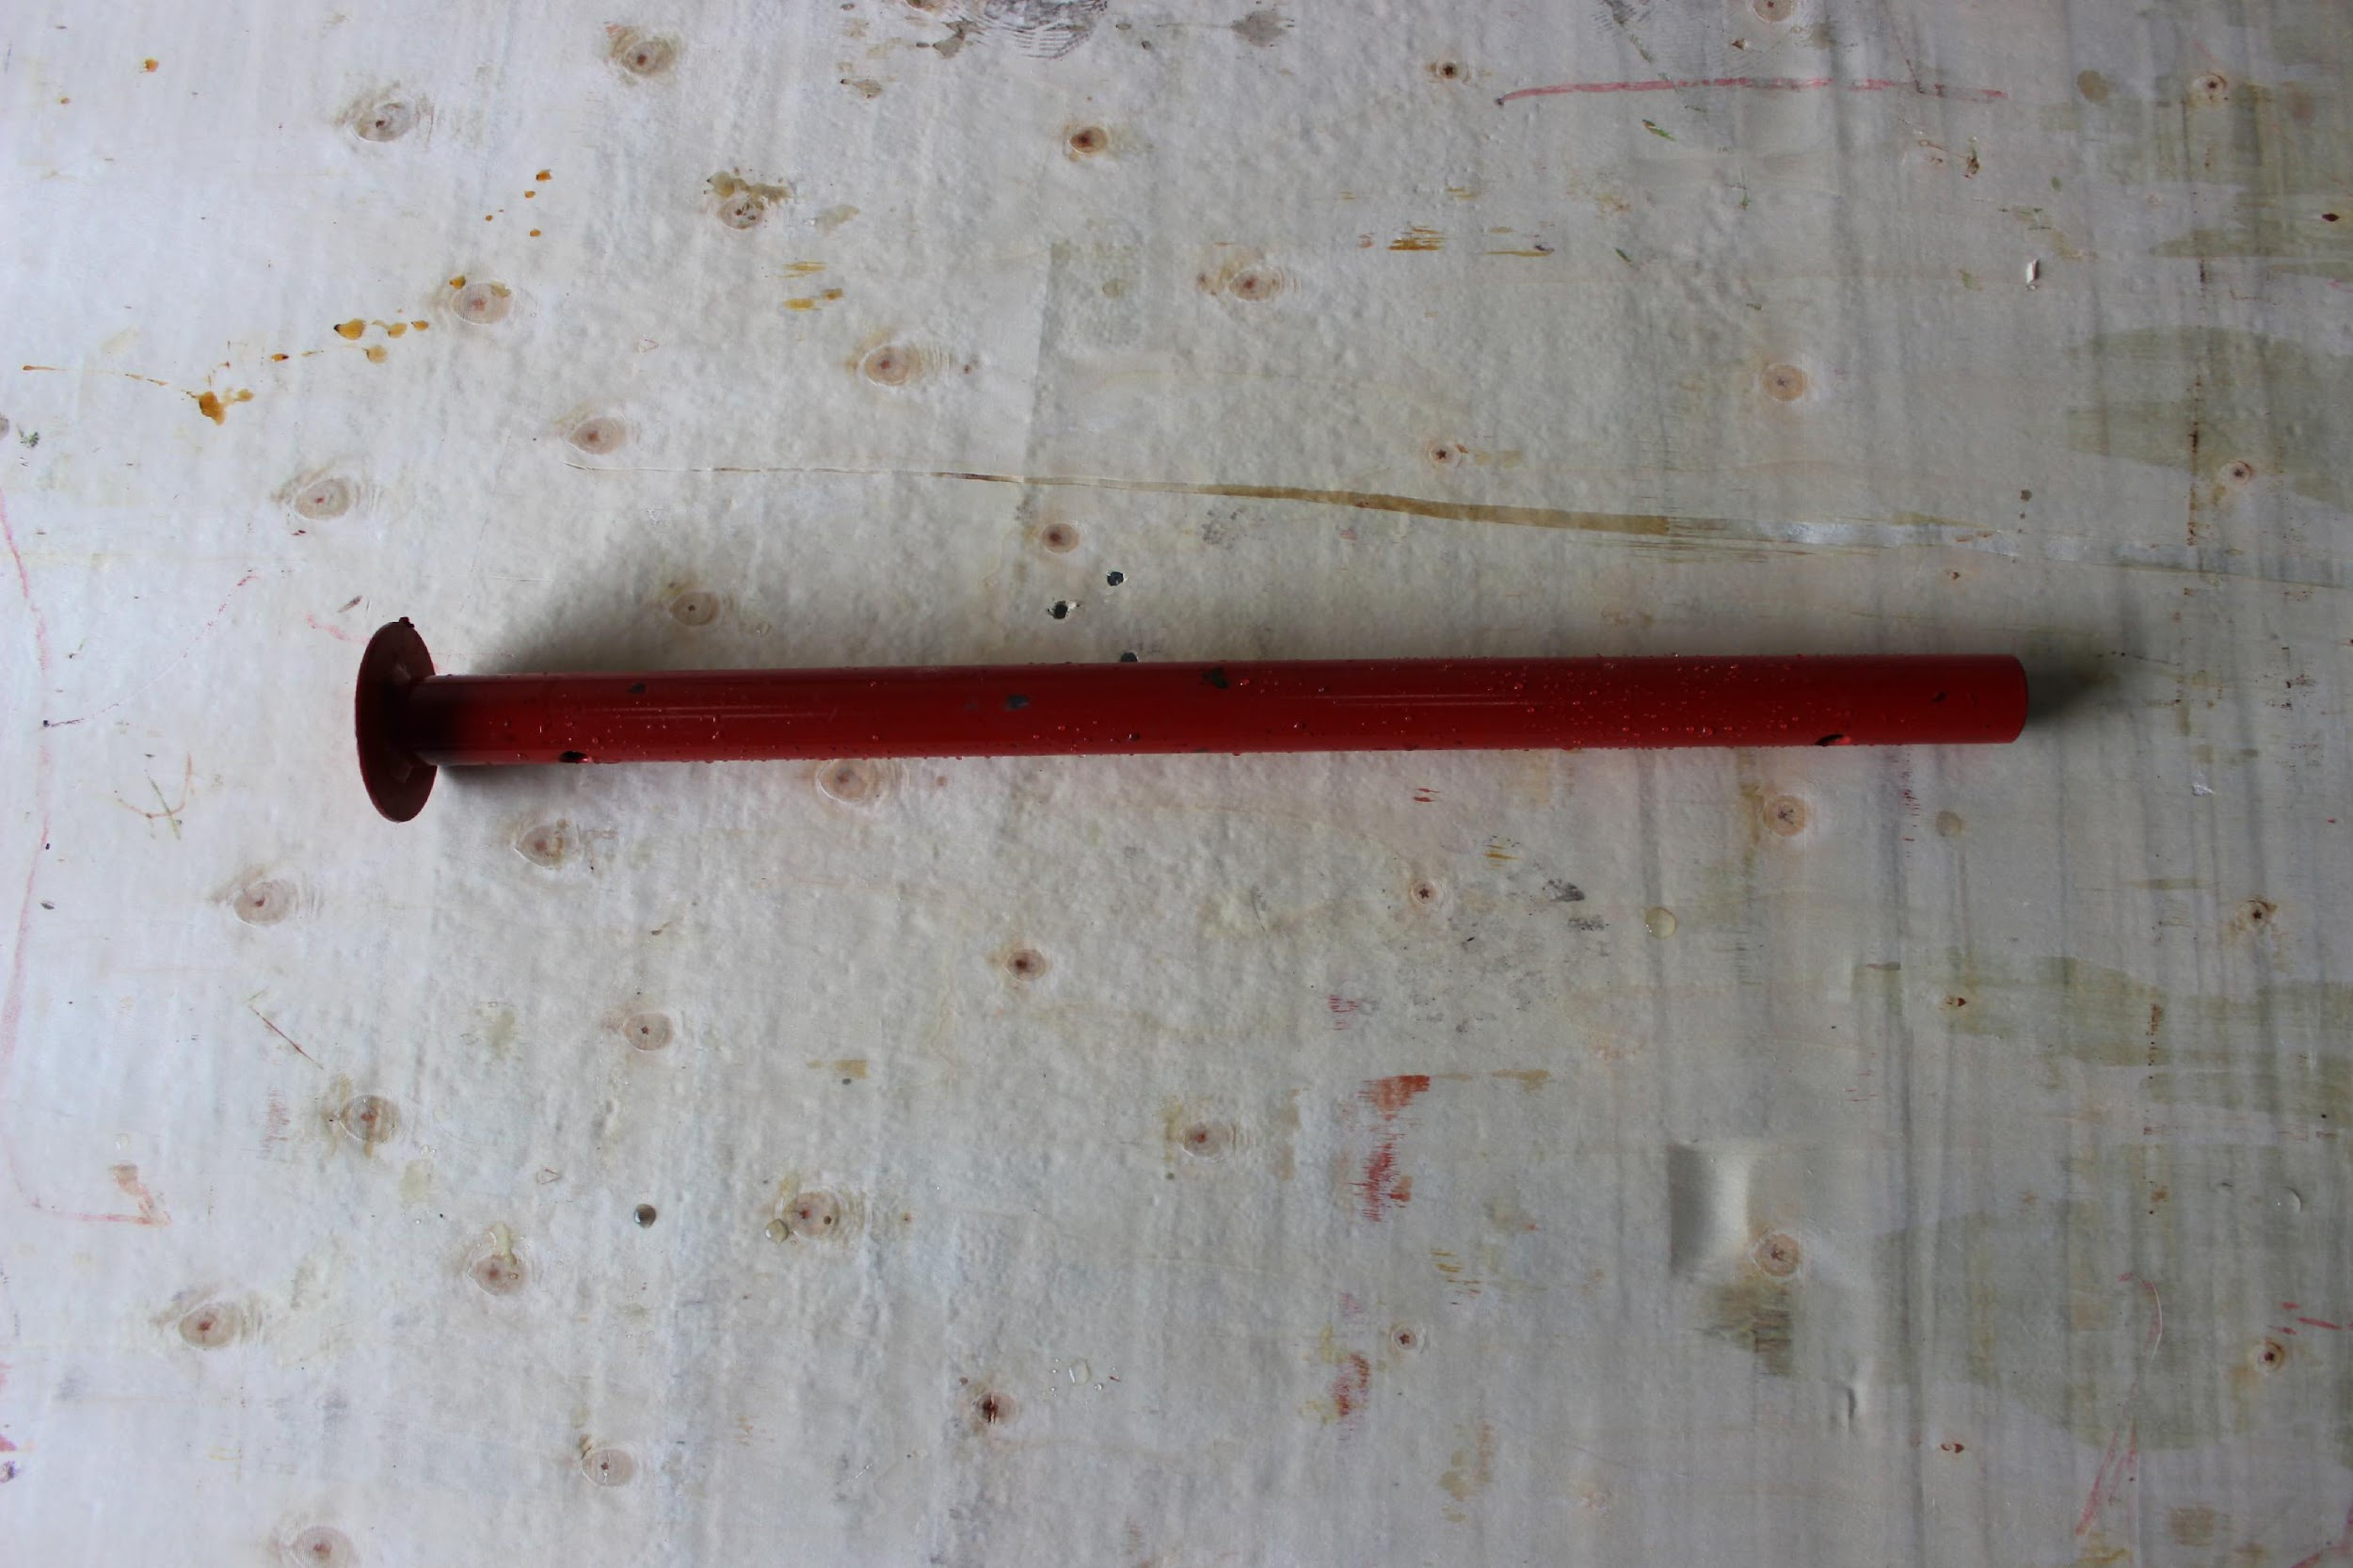 | 1
Пружина на раме | 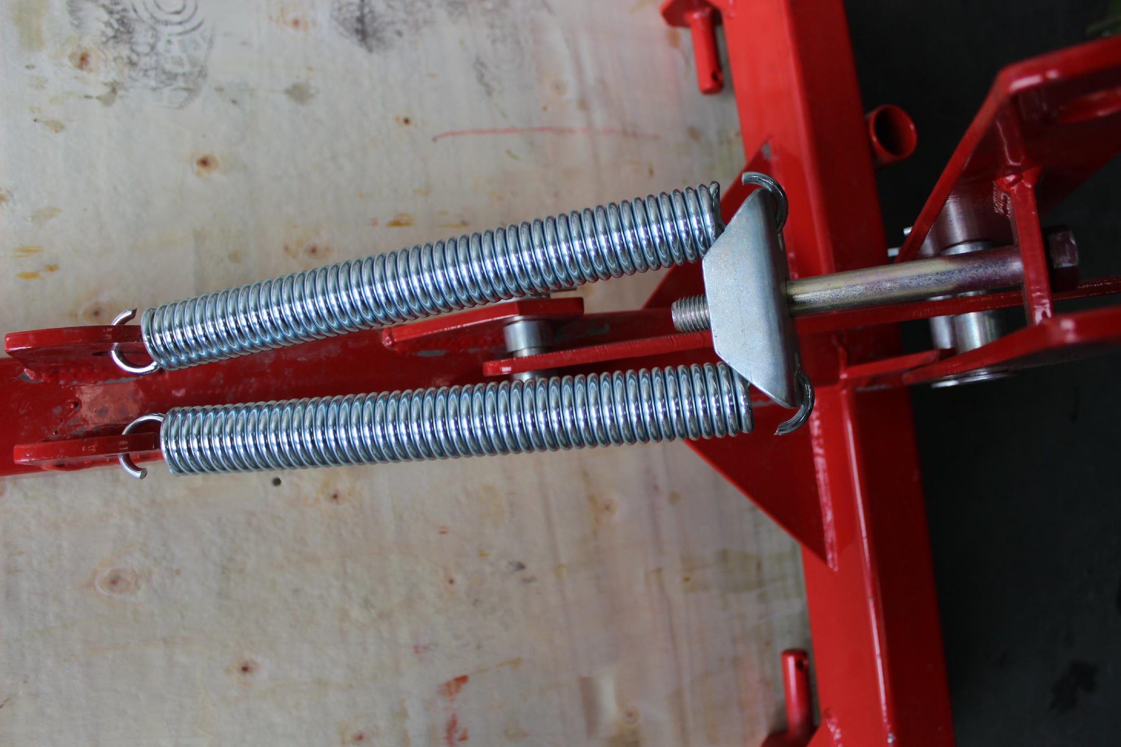 | 2
Крепеж (5 крышек на ось, 5 цепей, 4 шайб) | 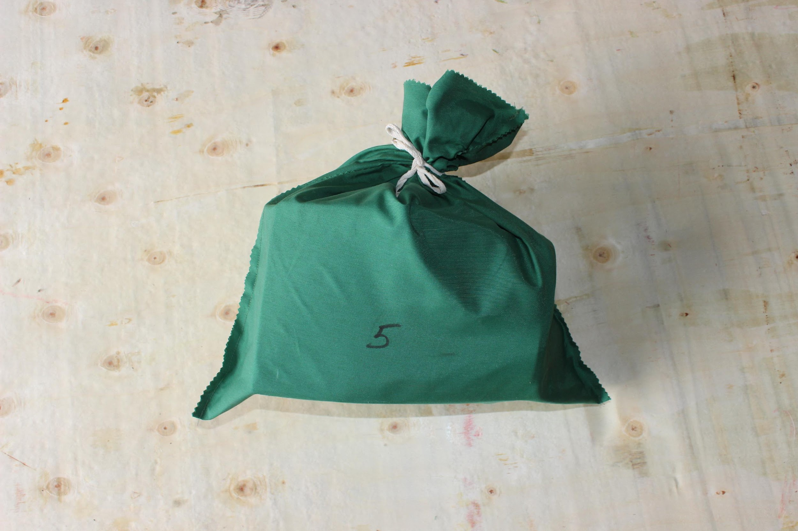 | 1
Крепеж (5 крышек на ось, 5 цепей, 4 шайб) | 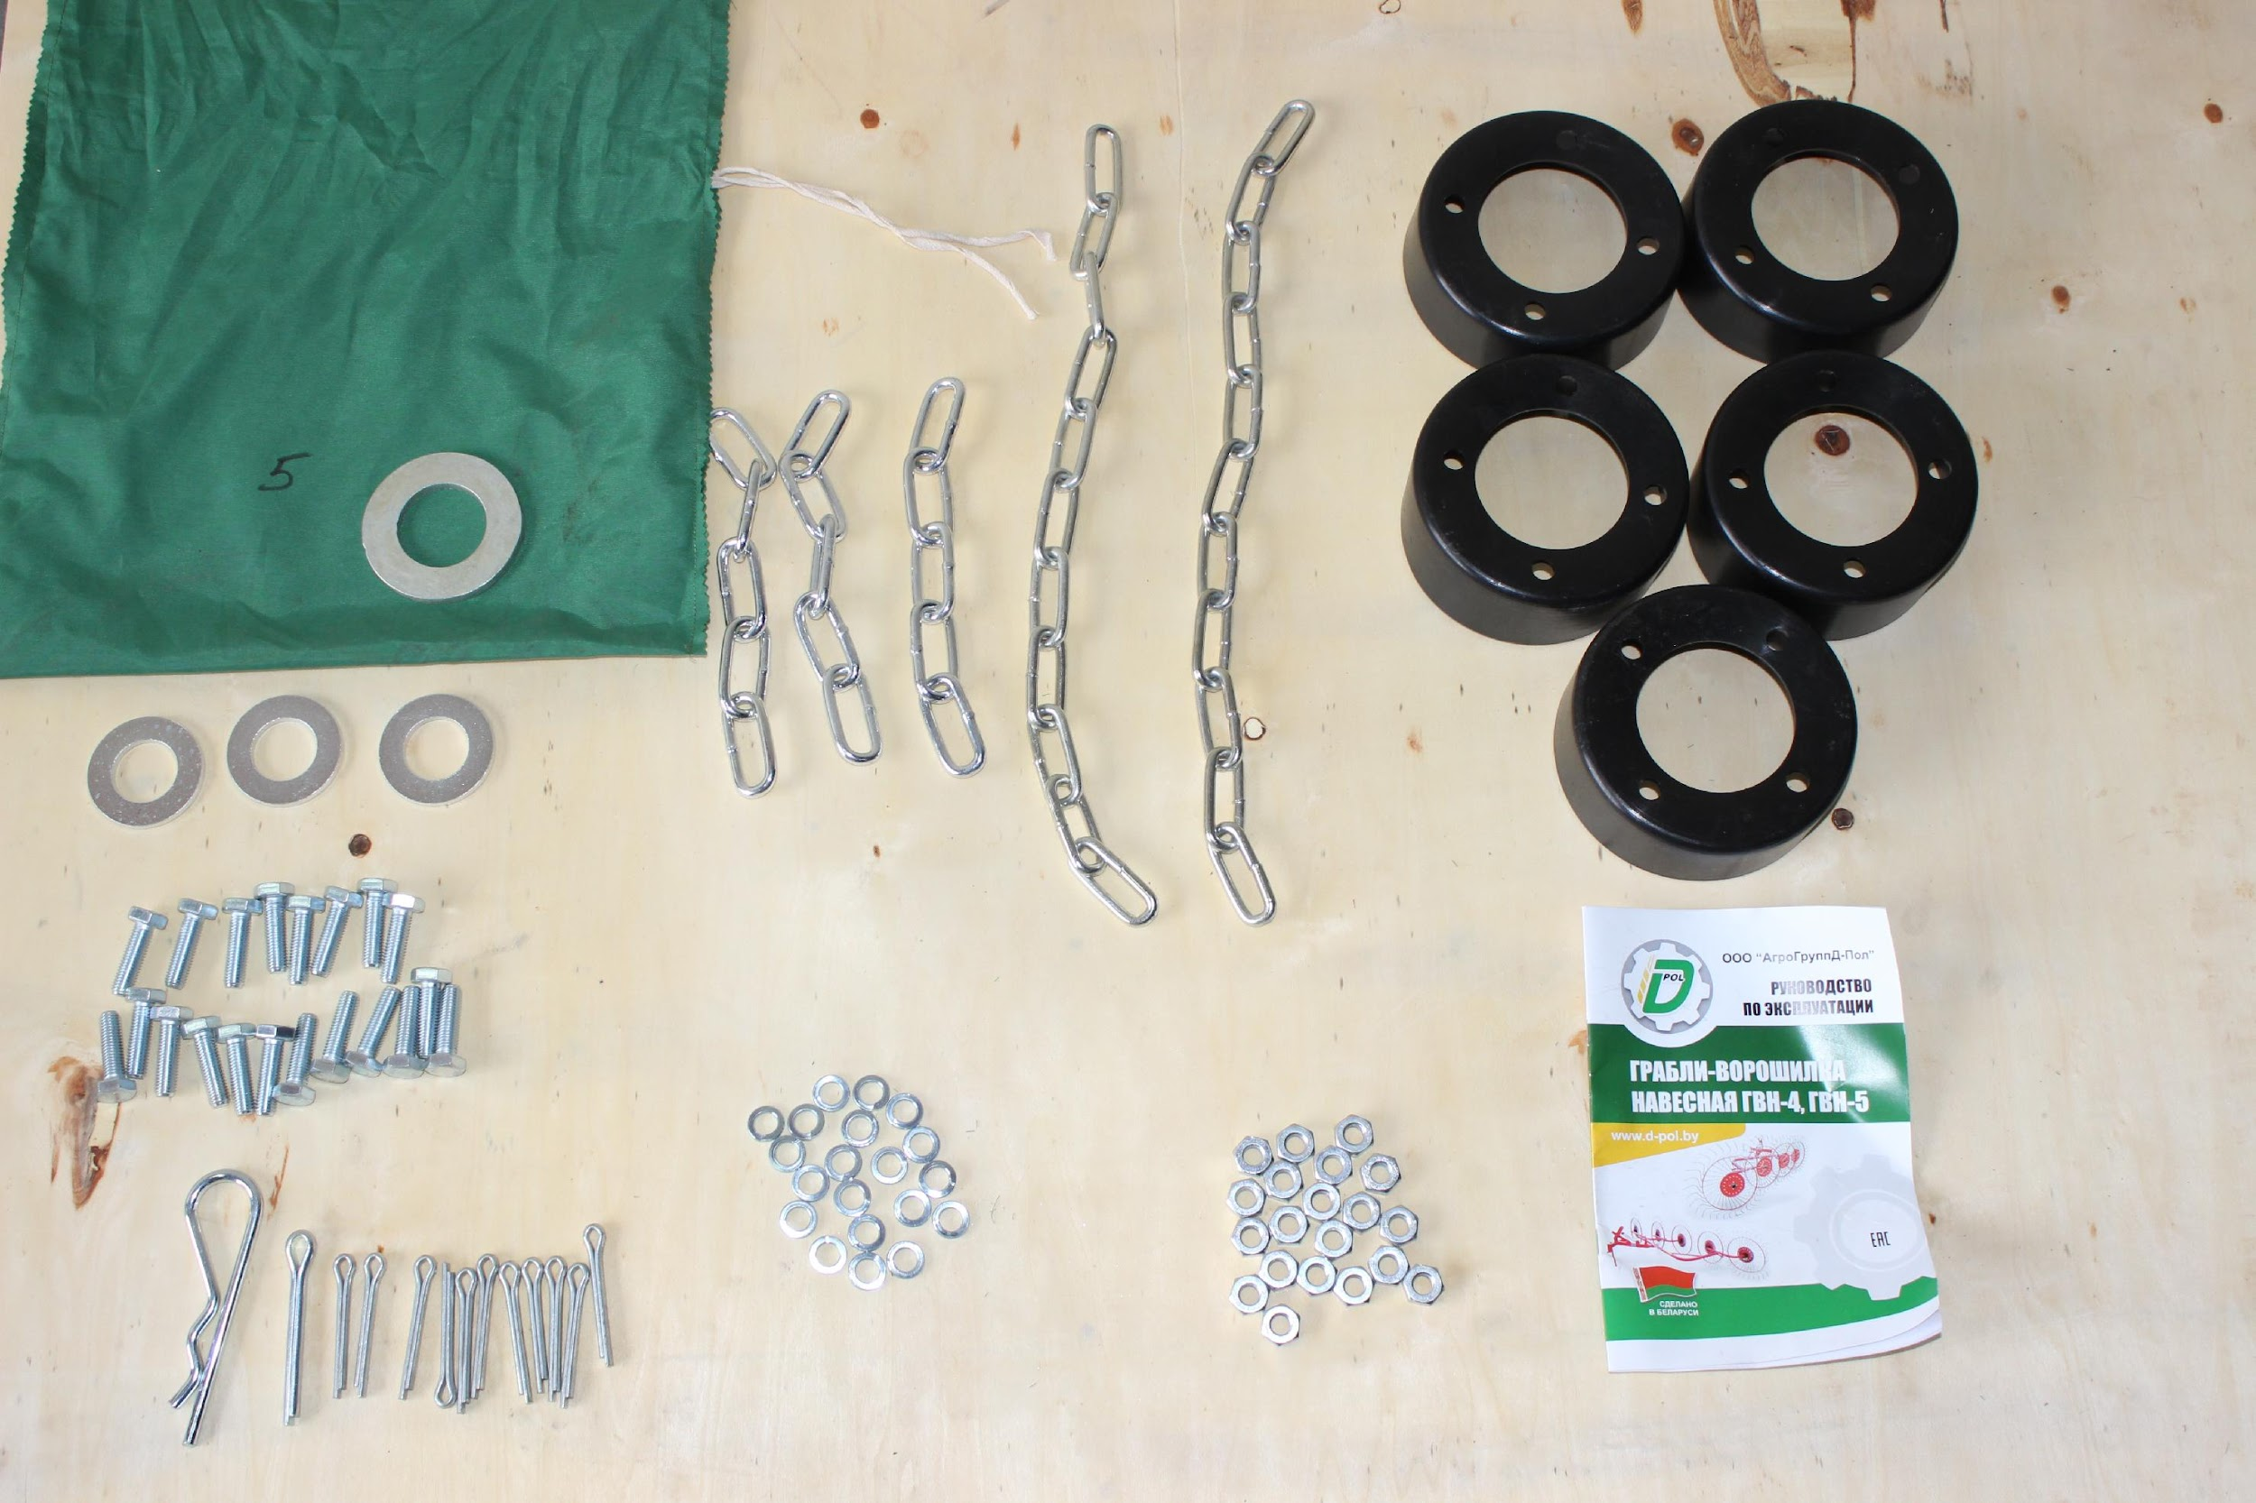 | 1

Товар комплектный, дефекты отсутствуют согласно чек листа!

____________________ _____________ _________ ______________ Фамилия ответственного за отгрузку Подпись № заказа Дата отгрузки

____________________ _____________
Фамилия ответственного за приёмку Подпись

